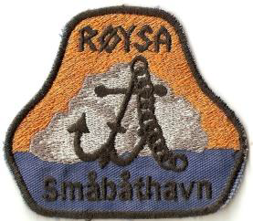

RØYSA SMÅBÅTHAVN

INNKALLING TIL ÅRSMØTE
Det innkalles til årsmøte i Røysa Småbåthavn fredag 03.april 2026, klokken 12:00 i klubbhuset på Røysa.

ÅRSMØTESAKER:
1. Godkjennelse av innkalling og dagsorden.
2. Valg av møteleder, sekretær og en person til å undertegne protokollen sammen med møteleder.
3. Gjennomgang og godkjenning av styrets beretning for 2025
4. Gjennomgang og godkjenning av regnskap for 2025
5. Innkomne forslag. Endring av vedtektene og havnereglementet.
6. Gjennomgang og godkjenning av budsjettforslag for 2026, herunder fastsettelse av årlige avgifter og innskudd. Havnereglementet med forslag til nye avgifter og utleie følger vedlagt.
7. Valg av styre.
8. Valg av revisorer.
9. Valg av valgkomité.
10. Avslutning med informasjon om forsikringsavtalen med If forsikring, og presentasjon av Web-siden.
Medlemmer bes vennligst melde saker senest en uke før årsmøtet. Forslag sendes på e-post til:
tblie@frisurf.no
Enkel servering.
VELKOMMEN.
Styret i Røysa Småbåthavn
Vedlegg til årsmøteinnkalling:
• • Årsberetning for 2025
• • Regnskap for 2025 og budsjett for 2026
• • Forslag til nye avgifter og regler for utleie i 2026
• • Endring av vedtektene og havnereglementet

